5МИНИСТЕРСТВО ОБРАЗОВАНИЯ И НАУКИ РОССИЙСКОЙ ФЕДЕРАЦИИ

ФЕДЕРАЛЬНОЕ ГОСУДАРСТВЕННОЕ БЮДЖЕТНОЕ ОБРАЗОВАТЕЛЬНОЕ УЧРЕЖДЕНИЕ ВЫСШЕГО ОБРАЗОВАНИЯ

«НИЖЕГОРОДСКИЙ ГОСУДАРСТВЕННЫЙ ТЕХНИЧЕСКИЙ УНИВЕРСИТЕТ ИМ. Р.Е. АЛЕКСЕЕВА»

Институт радиоэлектроники и информационных технологий

Кафедра «Прикладная математика»

Лабораторная работа №2

Выполнил:

Студент группы 24-ПМ-2

Казённый Павел

Пушков Михаил

Попельницкий Егор

Курицын Никита

Проверила:

Преподаватель ЯиМП

Горенкова А. В.

Нижний Новгород

2025

**Содержание**

**Содержание** 2

**Постановка задачи** 3

**UML диаграмма** 4

**Вывод** 5

**Скриншоты программы** 6

# **Постановка задачи**

Реализовать программное обеспечение по автоматизации отделений почтовой организации «Почта России». Приложение должно выполнять рад функций:

1. Добавлять\удалять отделения почты.
2. Просматривать информацию о конкретном отделении: какие в нём посылки есть, какие в него едут, его координату
3. Выполнять поиск посылки по трек номеру.
4. "Выдавать" посылку.
5. Идентифицировать личность при выдаче посылки.

Приложение должно иметь следующую информацию об адресантах и адресатах: имя, фамилия; о посылках: отправитель, получатель, вес, трек номер, откуда она отправляется (исходное отделение) и куда (конечное отделение)

В свою очередь программа должна иметь следующую информацию об отделениях: координата, посылки, которые находятся в отделении.

# Описание ключевых моментов работы кода

## 1. **Общая структура программы**

Программа представляет собой консольное приложение для управления почтовыми отправлениями и отделениями.  
Включает в себя:

* Классы pack (для посылок) и post (для почтовых отделений)
* Функции для взаимодействия с пользователем
* Работу с файлами для хранения данных

## 2. **Основные функциональные модули**

### 2.1. ****Класс**** pack

Отвечает за хранение информации о посылках:

* Имя отправителя и получателя
* Отправное и целевое отделения
* Вес, трек-номер
* Оставшееся время доставки

**Основные методы:**

* Добавление новой посылки
* Удаление посылки по трек-номеру
* Выдача посылки после проверки имени получателя
* Сохранение и загрузка данных из файла packages.txt

### 2.2. ****Класс**** post

Реализует работу с почтовыми отделениями:

* Хранит информацию о названии, координатах и находящихся в наличии посылках

**Основные методы:**

* Добавление нового отделения
* Просмотр списка всех отделений
* Удаление отделения с возвратом посылок обратно

### 2.3. ****Файловый ввод/вывод****

Данные сохраняются в двух текстовых файлах:

* packages.txt — информация о посылках
* posts.txt — данные о почтовых отделениях

Реализованы функции:

* Загрузка данных из файла при запуске
* Сохранение изменений при завершении работы

## 3. **Основные операции пользователя**

### 3.1. ****Добавление посылки****

Пользователь вводит:

* Имена отправителя и получателя
* Номера отправного и целевого отделений
* Трек-номер и вес посылки

Информация добавляется в список и сохраняется в файл.

### 3.2. ****Управление отделениями****

Пользователь может:

* Добавить новое отделение с указанием индекса и координат
* Удалить существующее отделение
* При удалении все посылки, находящиеся в отделении, отправляются обратно отправителю

### 3.3. ****Поиск и отслеживание посылок****

* По трек-номеру можно узнать текущее местоположение посылки
* Рассчитывается расстояние между отделениями и примерное время доставки

### 3.4. ****Выдача посылки****

После подтверждения имени получателя посылка удаляется из системы.  
Если имя не совпадает — выдача невозможна.

### 3.5. ****Пропуск времени****

(Закомментированная функция) Может быть использована для имитации течения времени и изменения оставшегося времени доставки посылок.

## 4. **Особенности реализации**

### 4.1. ****Работа с динамическими массивами****

Для хранения посылок используется динамический массив, который пересоздается при добавлении или удалении элементов.

### 4.2. ****Обработка ошибок****

* Проверка открытия файлов
* Обработка случаев, когда посылка или отделение не найдены

### 4.3. ****Математические расчеты****

Для определения времени доставки используется формула расчёта расстояния между двумя точками на плоскости:

1

расстояние = √[(x2 - x1)^2 + (y2 - y1)^2]

Время рассчитывается исходя из скорости 10 единиц расстояния в день.

## 5. **Возможные улучшения**

* Реализация графического интерфейса
* Возобновление функции пропуска дня
* Поддержка редактирования данных
* Улучшенная обработка ошибок ввода
* Визуализация карты с расположением отделений

## 6. **Заключение**

Программа предоставляет базовый функционал управления почтовыми отправлениями и отделениями.  
Подходит для демонстрации принципов ООП, работы с файлами и динамическими структурами данных.  
Имеет потенциал для расширения и улучшения.

# **UML диаграмма**

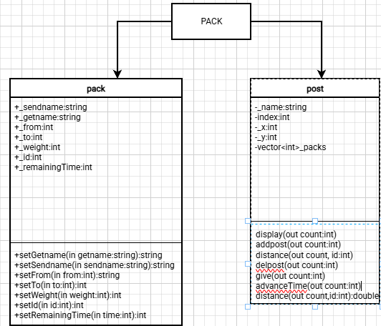

# **Вывод**

При решении данной лабораторной работы мы реализовали программу по автоматизации отделений почтовой организации. Также мы глубже изучили работу классов и их методов, впервые познакомились со способом комментирования кода - Doxygen, изучили и построили UML диаграмму.

# **Скриншоты программы**

